DM SVT : Parenté des êtres vivants
-1)
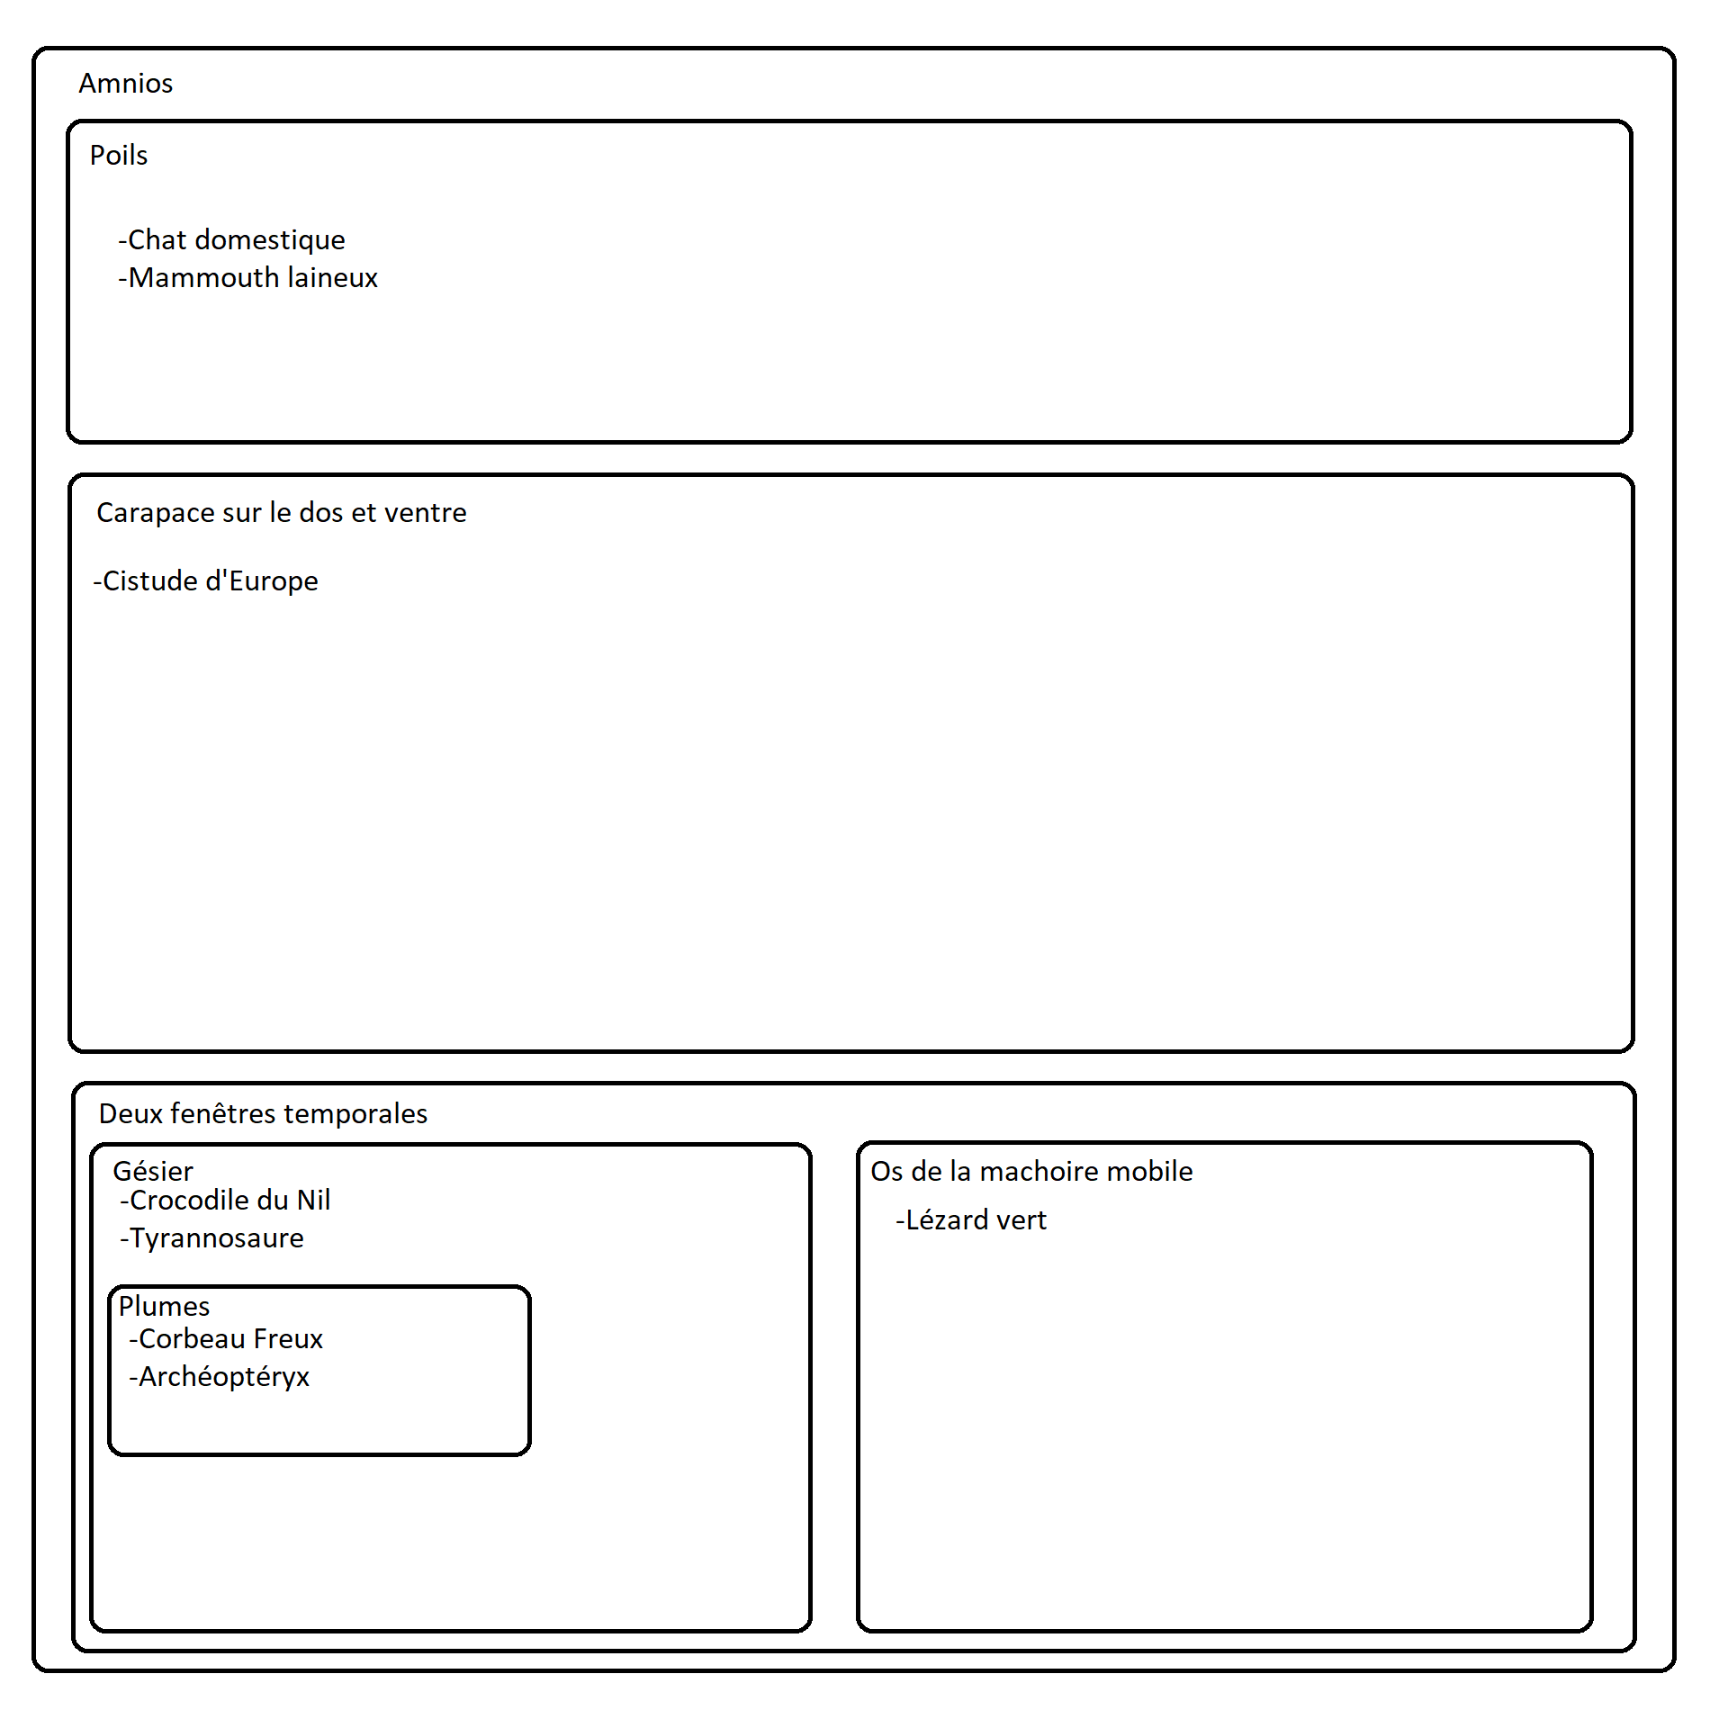

-2)

-3)Cela veut dire que un groupe à des nouvelles espèces au fur et à mesure de temps mais garde des traces de ses ancêtres (taille, forme du squelette ; mains ; pieds ; intelligence,etc... [Caractère héréditaires])

